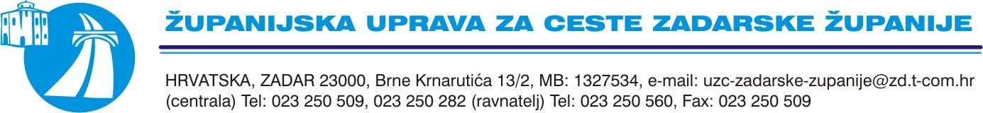

HRVATSKA, ZADAR 23000, Zrinsko Frankopanska 10/2, MB: 1327534, e-mail: zuc@zuc-zadar.hr (centrala) Tel: 023 250 509, (ravnatelj) 023 250 560, (odjel održavanja) 023 250 282, Fax: 023 254 467

I Z J A V A
O DAVANJU SUGLASNOSTI NA KORIŠTENJE OSOBNIH PODATAKA

Županijska uprava za ceste Zadarske županije kao voditelj zbirke osobnih podataka prikuplja vaše osobne podatke prilikom primjene Uredbe (EU) 2016/679 o zaštiti pojedinaca u vezi s obradom osobnih podataka i o slobodnom kretanju takvih podataka, Zakona o cestama (NN 84/11), Pravilnika o naplati godišnje naknade za uporabu javnih cesta što se plaća pri registraciji motornih i priključnih vozila (NN 130/12) i Pravilnika o postupku i načinu ostvarivanja prava na oslobađanje plaćanja godišnje naknade za uporabu javnih cesta i cestarine (NN 136/11) radi povrata naknade za ceste kojom se vrši povrat te naknade nakon vašeg zahtjeva kojeg dostavljate ovoj Ustanovi.

Prihvaćanjem ove izjave smatra se da sukladno članku 7. Zakona o zaštiti osobnih podataka slobodno i izričito dajete privolu na prikupljanje i daljnje obrađivanje Vaših podataka ustupljenih Županijskoj upravi za ceste Zadarske županije, radi isplate gore navedene naknade.

Županijska uprava za ceste Zadarske županije prikupljene osobne podatke koristiti će samo u svrhu isplate povrata predmetne naknade te se u druge svrhe neće koristiti.

Nakon pažljivog čitanja i razumijevanja informacija u ovoj izjavi, dopuštam Županijskoj upravi za ceste Zadarske županije, kao Voditelju zbirke osobnih podataka i korisnika, da obrađuje moje osobne podatke radi isplate povrata cestarine.

Ovim putem, izričito izjavljujete da imate više od 18 godina i da zakonski možete dati svoj pristanak.

Potpisnik izjave:

